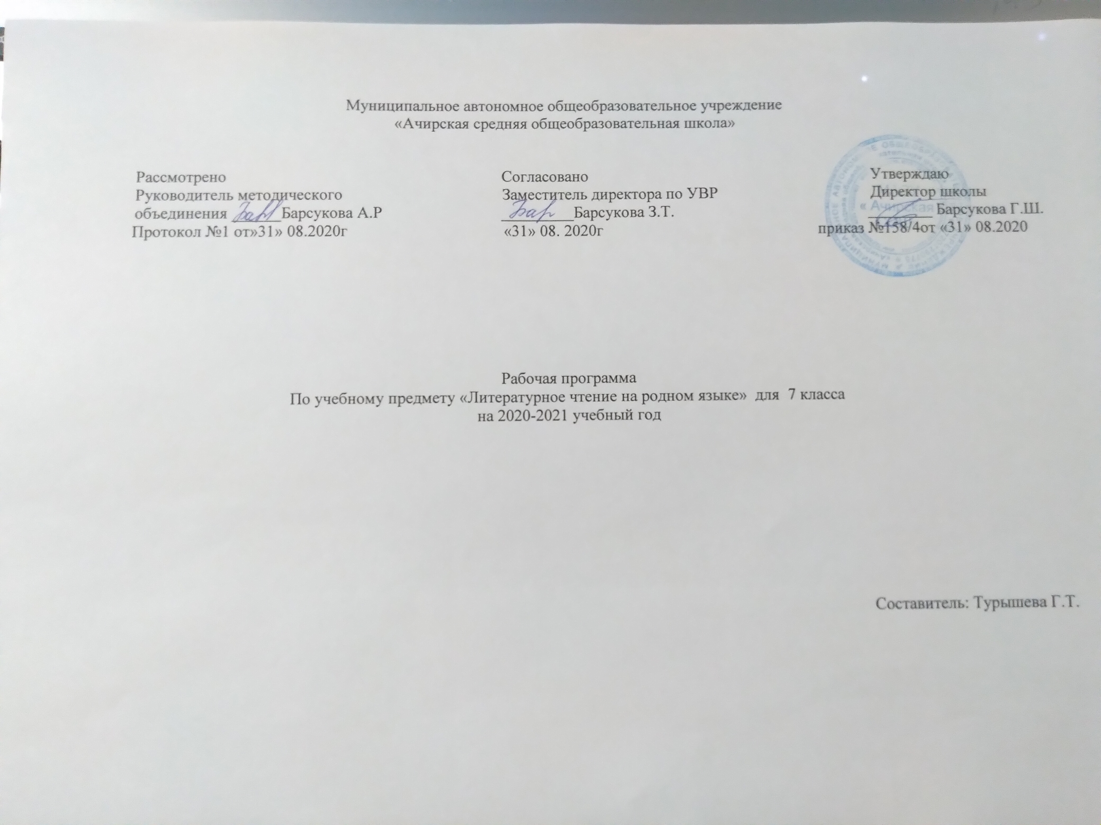
ПЛАНИРУЕМЫЕ РЕЗУЛЬТАТЫ ИЗУЧЕНИЯ УЧЕБНОГО ПРЕДМЕТА

Личностные результаты освоения основной образовательной программы основного общего образования должны отражать:
1) воспитание российской гражданской идентичности: патриотизма, уважения к Отечеству, прошлое и настоящее многонационального народа России; осознание своей этнической принадлежности, знание истории, языка, культуры своего народа, своего края, основ культурного наследия народов России и человечества; усвоение гуманистических, демократических и традиционных ценностей многонационального российского общества; воспитание чувства ответственности и долга перед Родиной;
2) формирование ответственного отношения к учению, готовности и способности обучающихся к саморазвитию и самообразованию на основе мотивации к обучению и познанию, осознанному выбору и построению дальнейшей индивидуальной траектории образования на базе ориентировки в мире профессий и профессиональных предпочтений, с учетом устойчивых познавательных интересов, а также на основе формирования уважительного отношения к труду, развития опыта участия в социально значимом труде;
3) формирование целостного мировоззрения, соответствующего современному уровню развития науки и общественной практики, учитывающего социальное, культурное, языковое, духовное многообразие современного мира;
4) формирование осознанного, уважительного и доброжелательного отношения к другому человеку, его мнению, мировоззрению, культуре, языку, вере, гражданской позиции, к истории, культуре, религии, традициям, языкам, ценностям народов России и народов мира; готовности и способности вести диалог с другими людьми и достигать в нем взаимопонимания;
5) освоение социальных норм, правил поведения, ролей и форм социальной жизни в группах и сообществах, включая взрослые и социальные сообщества; участие в школьном самоуправлении и общественной жизни в пределах возрастных компетенций с учетом региональных, этнокультурных, социальных и экономических особенностей;
6) развитие морального сознания и компетентности в решении моральных проблем на основе личностного выбора, формирование нравственных чувств и нравственного поведения, осознанного и ответственного отношения к собственным поступкам;
7) формирование коммуникативной компетентности в общении и сотрудничестве со сверстниками, детьми старшего и младшего возраста, взрослыми в процессе образовательной, общественно полезной, учебно-исследовательской, творческой и других видов деятельности;
8) формирование ценности здорового и безопасного образа жизни; усвоение правил индивидуального и коллективного безопасного поведения в чрезвычайных ситуациях, угрожающих жизни и здоровью людей, правил поведения на транспорте и на дорогах;
9) формирование основ экологической культуры, соответствующей современному уровню экологического мышления, развитие опыта экологически ориентированной рефлексивно-оценочной и практической деятельности в жизненных ситуациях;
10) осознание значения семьи в жизни человека и общества, принятие ценности семейной жизни, уважительное и заботливое отношение к членам своей семьи;
11) развитие эстетического сознания через освоение художественного наследия народов России и мира, творческой деятельности эстетического характера.

Метапредметные результаты освоения основной образовательной программы основного общего образования должны отражать:
1) умение самостоятельно определять цели своего обучения, ставить и формулировать для себя новые задачи в учебе и познавательной деятельности, развивать мотивы и интересы своей познавательной деятельности;
2) умение самостоятельно планировать пути достижения целей, в том числе альтернативные, осознанно выбирать наиболее эффективные способы решения учебных и познавательных задач;
3) умение соотносить свои действия с планируемыми результатами, осуществлять контроль своей деятельности в процессе достижения результата, определять способы действий в рамках предложенных условий и требований, корректировать свои действия в соответствии с изменяющейся ситуацией;
4) умение оценивать правильность выполнения учебной задачи, собственные возможности ее решения;
5) владение основами самоконтроля, самооценки, принятия решений и осуществления осознанного выбора в учебной и познавательной деятельности;
6) умение определять понятия, создавать обобщения, устанавливать аналогии, классифицировать, самостоятельно выбирать основания и критерии для классификации, устанавливать причинно-следственные связи, строить логическое рассуждение, умозаключение (индуктивное, дедуктивное и по аналогии) и делать выводы;
7) умение создавать, применять и преобразовывать знаки и символы, модели и схемы для решения учебных и познавательных задач;
8) смысловое чтение;
9) умение организовывать учебное сотрудничество и совместную деятельность с учителем и сверстниками; работать индивидуально и в группе: находить общее решение и разрешать конфликты на основе согласования позиций и учета интересов; формулировать, аргументировать и отстаивать свое мнение;
10) умение осознанно использовать речевые средства в соответствии с задачей коммуникации для выражения своих чувств, мыслей и потребностей; планирования и регуляции своей деятельности; владение устной и письменной речью, монологической контекстной речью;
11) формирование и развитие компетентности в области использования информационно-коммуникационных технологий (далее ИКТ- компетенции); развитие мотивации к овладению культурой активного пользования словарями и другими поисковыми системами;
(в ред. Приказа Минобрнауки России от 29.12.2014 N 1644)
12) формирование и развитие экологического мышления, умение применять его в познавательной, коммуникативной, социальной практике и профессиональной ориентации.

Предметные результаты изучения предметной области "Татарская литература»
1) осознание значимости чтения и изучения родной литературы для своего дальнейшего развития; формирование потребности в систематическом чтении как средстве познания мира и себя в этом мире, гармонизации отношений человека и общества, многоаспектного диалога;
2) понимание родной литературы как одной из основных национально-культурных ценностей народа, как особого способа познания жизни;
3) обеспечение культурной самоидентификации, осознание коммуникативно-эстетических возможностей родного языка на основе изучения выдающихся произведений культуры своего народа, российской и мировой культуры;
4) воспитание квалифицированного читателя со сформированным эстетическим вкусом, способного аргументировать свое мнение и оформлять его словесно в устных и письменных высказываниях разных жанров, создавать развернутые высказывания аналитического и интерпретирующего характера, участвовать в обсуждении прочитанного, сознательно планировать свое досуговое чтение;
5) развитие способности понимать литературные художественные произведения, отражающие разные этнокультурные традиции;
6) овладение процедурами смыслового и эстетического анализа текста на основе понимания принципиальных отличий литературного художественного текста от научного, делового, публицистического и т.п., формирование умений воспринимать, анализировать, критически оценивать и интерпретировать прочитанное, осознавать художественную картину жизни, отраженную в литературном произведении, на уровне не только эмоционального восприятия, но и интеллектуального осмысления.
(п. 11.2 введен Приказом Минобрнауки России от 31.12.2015 N 1577)
2. Содержание учебного предмета
Родная (татарская) литература.
Жизнь и творчество Г.Тукая. Главы из автобиографической повести «Исемдә калганнар». Изображение детства поэта в повести «Исемдәкалганнар”. Изображение природы в поэме Г. Тукая «Шүрәле». Изображение природы в поэме Г. Тукая «Шүрәле». Тема родины в стихотворении Г. Тукая «Туган авыл».
Жизнь и творчество художника Б.Алменова.
Жизнь и творчество композитора Ф.Яруллина. Балет “Шүрәле”.
Жизнь и творчество Ф.Амирхана. Повесть “Март каhарманы”.Критика псевдопатриотов в повести «Март каһарманы».
Жизнь и творчество М.Гафури. Басня “Сарыкны кем ашаган?”
Жизнь и творчество Г.Ибрагимова. Слово о писателе и учителе. Главы из повести “Алмачуар”. Изображение любви и привязанности к животным в произведении «Алмачуар». Описание народных традиций и обычаев в повести «Алмачуар».
Жизнь и творчество Г. Кутуя. Образ Родины в произведении «Сагыну». Фантастика и реальность в повести. Г. Кутуя«Рөстәм маҗаралары».
Жизнь и творчество Х. Туфана. Выражение чувств лирического героя в стихах поэта.
Жизнь и творчество Г.Кашапова. Повесть “Киек каз юлы”. Отражение истории татарского народа в произведении Г. Кашапова «Киек каз юлы». Вымысел и реальность в произведении «Киек каз юлы».
Повесть Р.Хафизовой «Кашкарыйларозынгомерле». Образ детей в произведении.
Рассказ И.Салахова «Колыма хикәяләре». Проблема человеческой жестокости в произведении “Колыма хикәяләре”.
Тема взаимоотношений между людьми в сказке З. Мансура «Таңсылу әкияте».
Жизнь и творчество А.Еники. Повесть “Кем җырлады?” Роль песни в рассказе «Кем жырлады». Красота человека в рассказе «Матурлык».
Рассказ Р.Тухватуллиной «Балам көлүе».
Татарские народные праздники. «Навруз» - праздник встречи весны.
Тематическое планирование учебного предмета Татарская литература»
7 класс 34 часа.
№ п/п | Название раздела | Название темы | Количество часов
 | Введение |  | 1
1 |  | Д. Гайнетдинова. Великодушная книга | 1
 | Устное народное творчество |  | 5
2 |  | Легенда «Девушка-кудесница». | 1
3 |  | Исторические песни. «Суюмбика» | 1
4 |  | Исторические песни. «Суюмбика» | 1
5 |  | Эпос. Дастан. «Снайпер» | 1
6 |  | Пословицы и поговорки | 1
 | Образцы древней литературы | Саиф Сараи «Сахаил и Голдерсен» | 1
 | Литература 18 века | Мажмугыл-хикаят. Хикаят | 1
8 |  | Мажмугыл-хикаят. Хикаят | 1
9 |  | Н. Накъкаш-Исмагил. Нравоучительные рассказы. «Султан Махмут Газнави и умные старики» | 1
 | Литература 19 века | 19 век-развитие татарской литературы | 1
10 |  | Гади «Максум». Ф. Яруллин. «Ради настроения | 1
 | Литература 20 века |  | 8
11 |  | Р. К. Жизнь и творчество Булата Сулейманова, ГалииАбайдуллиной | 1
12 |  | Р. Башкуров. «Г. Тукай» | 1
13 |  | Г. Тукай. «Национальные мелодии» | 1
14 |  | Г. Тукай «Поэт» | 1
15 |  | Проектная работа. | 1
16 |  | А. Файзи. «Жаек» (отрывки из романа «Тукай») | 1
17 |  | Р.р. Сочинение "Поэт, задевающий за душу народа". | 1
18 |  | Дардеманд "Колыбель", "Прощание". | 1
 | Литература ВОВ |  | 8
19 |  | Г. Апсалямов. «Мне было 19 лет» | 1
20 |  | Жизнь и творчество А. Еники. А. Еники "Кто спел?", "Цветок мака". | 1
21 |  | Жизнь и творчество А. Еники. А. Еники "Кто спел?", "Цветок мака". | 1
22 |  | Ф. Карим "У нас весна …", "Звонкая зелёная гармонь. Беседа о Ф. Кариме. | 1
23 |  | М. Махдиев "Мы дети сорок первого", "Один майор", "Спать хочется". Метонимия. | 1
24 |  | М. Махдиев "Мы дети сорок первого", "Один майор", "Спать хочется". Метонимия. | 1
25 |  | Р.К. Я. Занкиев. «Лебединое озеро» | 1
26 |  | Р.К. Я. Занкиев. «Лебединое озеро» | 1
27 |  | Р. К. Ш. Ибрагимов. «Родной язык» | 1
28 |  | Ф. Карим. Жизнь и творчество. «Весна». | 1
29 |  | Р.р. Сочинение по повести А. Еники "Кто спел?" | 1
30 |  | Р.р. Сочинение по повести А. Еники "Кто спел?" | 1
 | Фантастика |  | 1
31 |  | Адлер Тимергалин. «Удивительная планета». Фантастика. | 1
32 |  | Контрольная тестовая работа по итогам года | 1
33 |  | Урок викторина по итогам года. | 1
34 |  | Итоговый урок. Задания на лето. | 1

